План – конспект урока по математике во 2 классе:
«Математическая лечебница»
Автор: Чебоксарова Марина Ивановна, учитель начальных классов МБОУ «НОШ № 43» г. Череповца
Тема: «Береги глаза как зеницу ока. Таблица умножения и деления на 4».
Возраст учащихся: 2 класс
Цель: знакомство учащихся с таблицей умножения и деления на 4.
Задачи:
- Составить таблицу умножения и деления числа 4 и на 4
- Закреплять вычислительные навыки
- Развивать умения решать текстовые задачи
- Воспитывать интерес к математике и осознанное бережное отношение к своему здоровью
Тип урока: интегрированный урок введения нового знания
Форма: урок с элементами исследования, проблемного диалога, здоровьесберегающей игры и групповой работы
Ожидаемый результат:
- Повысить активности и вовлеченности в изучение темы
- Развивать навыки работы в группе
- Формировать умение четко формулировать выводы по теме здоровья
- Формировать навыки решения задач
- Научиться составлять таблицу умножения и деления числа 4 и на 4
- Обратить внимание на значимость зрения и бережного отношения к нему
Оборудование: мультимедийное оборудование, учебник «Математика. 2 класс» автор Петерсон Л.Г., часть 3, урок №5.
Оформление:
- Презентация «Математическая лечебница»
- Задания для работы в группе «Скажем нет плохому зрению»
Структура урока:
- Организационный момент
- Актуализация знаний
- Открытие нового знания
- Формулирование темы и целей урока
- Первичное закрепление
- Зрительная гимнастика. Тренажер Базарного.
- Систематизация и повторение. Самостоятельная работа в группах.
- Итог урока. Рефлексия деятельности.

Ход урока:
Этапы урока | Ход урока | Формирование УУД,  ТОУУ  (технология оценивания учебных успехов)
I. Актуализация знаний. | 1. Организационный момент.  Слайд 1  2. Проверка домашнего задания.  3. Фронтальная работа.  Продолжите записи.  а • b = с  b • a = …  с : a = …  с : b = …  Цель работы: вспоминаем о том, что действия умножения и деления связаны между собой (проговариваем, что означает каждый знак в записи).  Сравните:  a • 3 * a • 2 + a.  Цель работы: 1) актуализация знаний о смысле действия умножения;  2) установление закономерности (в каждом столбце второй множитель во втором выражении на 1 больше, чем в первом, поэтому значение второго выражения больше на значение первого множителя). | Познавательные УУД  Развиваем умения  1. -самостоятельно «читать» и объяснять информацию, заданную с помощью схематических рисунков, схем, кратких записей;  2. – составлять, понимать и объяснять простейшие алгоритмы (план действий) при работе с конкретным заданием;  3. – строить вспомогательные модели к задачам в виде рисунков, схематических рисунков, схем;  4. – анализировать тексты простых и составных задач с опорой на краткую запись, схематический рисунок, схему.
II. Открытие нового знания. | У. Сегодня у нас будет не совсем обычный урок. У нас урок математики, но мы поговорим с вами об органах чувств. Какие органы чувств вы знаете?  Ответы учащихся:  Сегодня мы поговорим об одном органе чувств. А о каком – вы узнаете из загадки.  Слайд 2  Дети отгадывают загадку.  Совершенно верно, мы с вами поговорим сегодня о глазах, о зрении и о том, как его беречь.  А сейчас давайте решим задачу.  Слайд 3  Условие задачи: Сколько глаз у 4 людей, когда они отдыхают, спят?  Каким способом мы можем решить задачу?  Ответы учащихся:  4х2=8 (г.)  Ответ: 8 глаз у четырех спящих человек  Сегодня мы начинаем изучать таблицу умножения и деления на 4. Именно эти знания помогли нам решить эту задачу не сложением, а умножением. | Коммуникативные  Развиваем умения  1. – работать в команде разного наполнения (паре, малой группе, целым классом); 2. – вносить свой вклад в работу для достижения общих результатов;  3. – активно участвовать в обсуждениях, возникающих на уроке;  4. – ясно формулировать вопросы и задания к пройденному на уроках материалу;  5. – ясно формулировать ответы на вопросы других учеников и педагога;  6. – участвовать в обсуждениях, работая в паре;
III. Формулирование темы и целей урока. | Слайды 4 и 5  Кто сможет сформулировать тему нашего урока?  Какова цель урока?  Какие задачи будем решать?  Планирование работы по плану  У. Открываем учебник на странице 12, задание №1.  Цель работы: самостоятельное составление таблицы умножения и  деления числа 4 и на 4.  План работы.  - Находим значение первого выражения в 1-м столбце, заменяя умножение сложением.  - Находим значения выражений в 3-м и 4-м столбцах, опираясь на знание взаимосвязи операций умножения и деления.  - Находим значение второго выражения в 1-м столбце, опираясь на выведенную закономерность.  - Устанавливаем соответствие между 2-м выражением в 1-м столбце и первым выражением во втором столбце и находим значение и этого выражения, не вычисляя.  - Далее – в такой же последовательности, пока не будут найдены значения всех выражений.  - Доказываем истинность полученных высказываний, выборочно находя ещё раз значение некоторых выражений с помощью вычислений.  - Дополняем таблицу теми выражениями, значения которых мы уже знаем после изучения предыдущих таблиц.  Какую задачу мы сейчас решили?  Какой пункт плана мы сейчас выполнили (возвращаемся к слайду №5, пункт №2) | 7. - ясно формулировать свои затруднения, возникшие при выполнении задания;
IV. Первичное закрепление. | Слайд 6  Посмотрите на слайд, как устроен наш глаз. Он похож на сложный механизм, в котором каждая деталь выполняет свою функцию. Мы еще вернемся к этому слайду. Как мы видим, наши глаза выполняют очень важную функцию. А это значит, что мы должны их беречь.  Слайды 7-9  Что мы будем делать дальше?  Возвращаемся плану, к слайду №5, пункт №2  У. Выполним задачу на стр. 12, №4 (а)  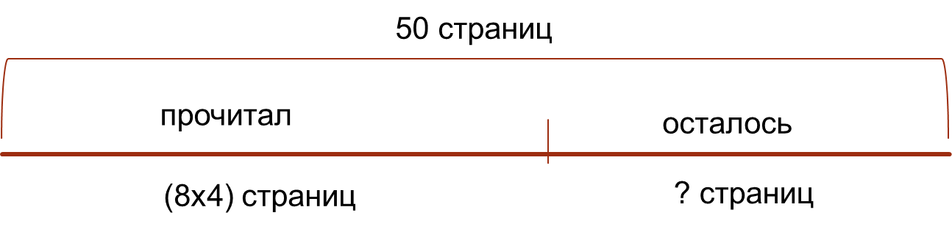  Какое правило для себя мы можем сформулировать, глядя на картинку?  Ответы обучающихся: Не читай лежа  Чтобы зрение было хорошим врачи рекомендуют каждый день делать гимнастику для глаз и выполнять ее несколько раз в день и не менее 50 упражнений.  Давайте решим еще одну задачу: Сегодня Таня уже сделала зарядку 4 раза и каждый раз выполняла по 8 упражнений. Сколько упражнений ей осталось сделать сегодня?  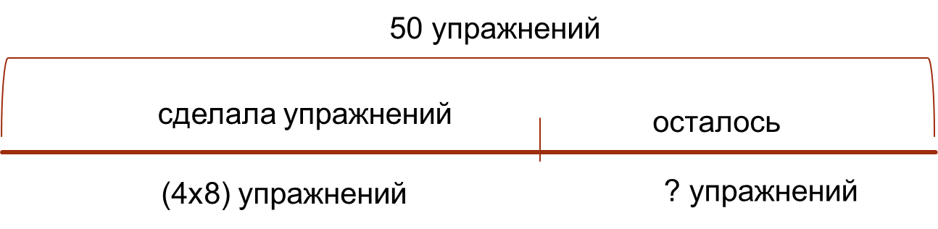  Какое правило мы сформулируем для себя?  Ответы учащихся: Делай гимнастику для глаз  Что вы заметили, когда решали эти задачи?  Ответы учащихся: закрепление таблицы умножения, бережно отношение к глазам  Какую задачу выполняли? Возвращаемся к слайду №5, пункт №3 | 8. – не бояться собственных ошибок и участвовать в их обсуждении;
V. Зрительная гимнастика. Тренажер Базарного. | Слайды 10-14  Физкультминутка
VI. Систематизация и повторение. Самостоятельная работа в группах.  Оценивание с помощью волшебной линеечки | У. Мы с вами уже узнали два правила, которые позволят нам сохранить наше зрение. Что же еще мы можем сделать для наших глаз? Сейчас мы будем работать в группах и каждая группа найдет свой полезный совет для наших глаз! Скажем нет плохому зрению!  Каждая группа получает индивидуальное задание и решает его 7 минут. Группа должна не только решить задание, но и сформулировать правило.  Повторить правила работы в группе.  Слайды 15-16  Какую следующую задачу мы будем выполнять? (возвращаемся к слайду №5, пункт №2)  Задание для группы №1.  Второклассник должен спать 9-10 часов в сутки.  Второклассник за 4 дня проспал 32 часа. Сколько часов в сутки спал мальчик? Ведёт ли мальчик здоровый образ жизни?  В какое время должен лечь спать второклассник, если будильник прозвенит в 7 часов утра?  Сформулируйте вывод, который поможет сохранить здоровье и зрение.  Задание для группы №2.  Чтобы зрение не ухудшалось необходимо съедать по столовой ложке этих ягод один раз в день. Летом ешьте свежие ягоды, а зимой варенье.  Вы сможете назвать эту ягоду, решив примеры:  8 – А, 24 – Е, 28 – И, 16 – К, 20- Н, 32 – Р, Ч - 36  4х9=  4х2=  4х8=  4х6=  4х5=  4х4=  4х7=  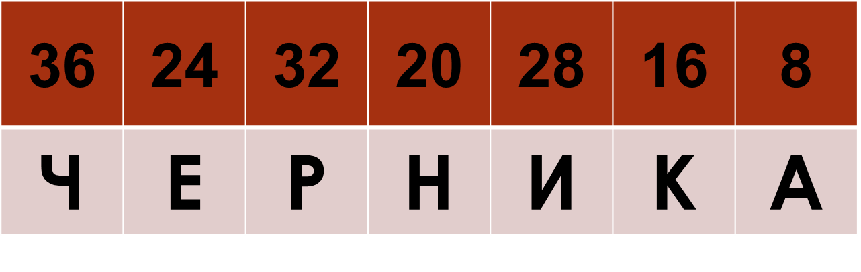  Сформулируйте вывод, который поможет сохранить здоровье и зрение.  Задание для группы №3.  На гряде она царица  И никто с ней не сравнится,  Кобальт, йод и каротины,  Очень много витаминов.  Сочная, длинная,  Полезная, витаминная,  И с кокетливой косой,  Наслаждается росой.  Пусть до осени сидит,  Как созреет – удивит.  Что это?  Это овощ полезен для глаз и всего организма, потому что в нем много витаминов.  В одной крупном корнеплоде содержится 5 мг витамина С, а в день второклассник должен потреблять 40 мг витамина С, чтобы быть здоровым. Сколько корнеплодов должен съесть второклассник, чтобы получить достаточно витамина С и о каком овоще идет речь?  Сформулируйте вывод, который поможет сохранить здоровье и зрение.  Какую задачу мы выполнили (слайд №5, пункт №3)? | 9. – работать консультантом и помощником для других ребят;  10. – работать с консультантами и помощниками в своей группе.  Регулятивные  Развиваем умения  1. – принимать участие в обсуждении и  формулировании цели конкретного задания;  2. – принимать участие в обсуждении и формулировании алгоритма выполнения конкретного задания (составление плана действий);  3. – выполнять работу в соответствии с заданным планом;  4. – участвовать в оценке и обсуждении полученного результата;
VII. Итог урока. Рефлексия деятельности. | Итак, ребята, чем мы сегодня с вами занимались на уроке? Какие задания выполняли? Все ли пункты плана мы выполнили?  С каким настроением уходите с урока?  Что хотите пожелать друг другу?  Давайте еще раз вернемся к слайду №6 и посмотрим, какие функции выполняет глаз:  Глаз—волшебный теремок,  Круглый маленький домок.  Этот дом со всех сторон  Стенкой тонкой окружён.  Стенкой гладкою и белой,  Называемую склерой.  Впереди кружочек тонкий--  Роговица, словно плёнка,  Вся прозрачна, как стекло--  В мир чудесное окно.  Через круглое оконце  В глаз проходит свет от солнца.  Глаз бывает синий, серый,  Впереди пред белой склерой.  Яркой радужки кружок  Украшает глаз—домок.  В центре радужки —зрачок,  Чёрный маленький кружок.  Коль светло—зрачок поуже,  Чтобы видел глаз не хуже.  Лишь стемнеет наш зрачок,  Станет сразу же широк.  Ну, а как же видит глаз?  Отразился лучик света  От какого-то предмета  Упадет на роговицу,  Миг – и дальше устремится,  И сквозь дырочку – зрачок  Проберется в глаз – домок.  Затруднение – терпение- внимание –здоровье – молодцы  Слайд 20 | Личностные  1. – понимать и оценивать свой вклад в решение общих задач;  2. – быть толерантным к чужим ошибкам и другому мнению;  3. – не бояться собственных ошибок и понимать, что ошибки – обязательная часть решения любой задачи.
VIII. Домашняя работа (включающая инвариант и  вариант). | 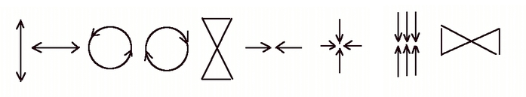  Вклеить в дневник гимнастику для глаз и выполнять ее 3-5 раз в день. Каждое упражнение выполнять не менее 5 раз.  Учебник, часть 3, с.12, №8, 9.

Самоанализ урока (рефлексия)
Вашему вниманию был представлен урок по математике и окружающему миру во 2 классе «Математическая лечебница» по теме «Береги глаза как зеницу ока. Таблица умножения и деления на 4».
Тип урока: интегрированный урок введения нового знания.
Форма урока: Урок с элементами исследования, проблемного диалога, здоровьесберегающей игры и групповой работы.
Урок соответствует календарно-тематическому планированию. Он является уроком введения нового знания в изучении темы «Таблица умножения и деления на 4». Урок тесно связан с предыдущим материалом и работает на следующие уроки.
Цель урока: Знакомство учащихся с таблицей умножения и деления на 4.
Задачи:
- Составить таблицу умножения и деления числа 4 и на 4
- Закреплять вычислительные навыки
- Развивать умения решать текстовые задачи
- Воспитывать интерес к математике и осознанное бережное отношение к своему здоровью
Содержание учебного материала реализовано через использование на уроке следующих приемов и методов, соответствующих возрастным и психологическим особенностям детей данного возраста:
- словесные,
- наглядные (мультимедийная презентация, карточки для групповой работы),
- частично-поисковые,
- проблемный диалог,
- здоровьесберегающая игра.
Любой процесс познания начинается с импульса, побуждающего к действию. Необходима мотивация, побуждающая ученика к вступлению к деятельности. Помня об этом, я тщательно продумывала каждый этап урока, составляла задания, подбирала вопросы, использовала различные приемы активизации учеников.
Учитывая преобладающий вид внимания (непроизвольное) младших школьников, урок был начат с показа слайдов. Одновременно были задействованы слуховые и визуальные анализаторы, что позволило детям мгновенно окунуться в увлекательный мир математики.
На всех этапах урока ученики были вовлечены в активную мыслительную и практическую деятельность исследовательского характера, детям надо было не только использовать уже имеющиеся знания, но и найти новый способ выполнения уже известного им действия.
Адекватно целям урока была организована частая смена видов деятельности, что позволило сделать урок динамичным, оптимальным по темпу и создать условия для активной работы детей.
Умственные действия опирались и подкреплялись практическими. Учебный материал на протяжении всего урока работал на организацию посильного поиска и исследования учащихся, соответствовал их жизненному опыту. На уроке были использованы различные виды проверок: самопроверка с доски, взаимопроверка в группах, проверка учителем.
Для каждого ученика была создана ситуация успеха, что также способствовало повышению мотивации и поддержанию познавательного интереса к учению. Учебный материал урока соответствовал принципу научности, доступности и был посилен для учеников второго класса. Учебная информация была привлекательна для учащихся. За счет привлекательности содержания заданий и подачи учебного материала, повысились возможности учеников в достижении поставленных целей на уроке.
Учебное время на уроке использовалось эффективно, запланированный объем урока выполнен. Интенсивность урока была оптимальной с учётом физических и психологических особенностей второклассников.
На уроке наблюдалось рациональное использование времени, предупреждение перегрузки детей обеспечивалось за счет быстрой смены видов деятельности (на уроке надо было уделить больше времени для закрепления новой темы). На уроке применялись здоровье сберегающие технологии (тренажер Базарного). Применялись задания, направленные именно на развитие детей. При проведении урока были использованы различные формы обучения: индивидуальная и фронтальная работа, детям оказывалась индивидуальная помощь. При проведении урока было использована презентация, как компьютерная поддержка.
В ходе работы ребята показали уровень усвоения материала, сформированность умений и навыков, были внимательны, вежливы, терпеливы по отношению друг к другу, излагали изученный материал последовательно и логично. На уроке имел место компонент «социального взаимодействия», т. е. каждому ученику была предоставлена возможность проявить свои знания, умения и получить одобрение педагога и одноклассников.
При подведении итогов и рефлексии был применен самоанализ деятельности учеников. Урок был очень динамичный, один вид деятельности быстро сменялся другим, проведен в доброжелательной рабочей обстановке.
Урок поставленной цели достиг. Выбранный тип и формы проведения урока себя оправдали.
Перспективы на будущее:
- Продолжать учить ребят работать в группах, в паре.
- Учить ребят выражать свои мысли и формулировать выводы.
- Добиваться от ребят точных и правильных ответов.
Используемая литература
- Орлова Н. Глаз – волшебный теремок. Стихи. Детская энциклопедия: children.claw.ru/6_man/CONTENT/
- Петерсон Л.Г., Липатникова И.Г. Устные упражнения на уроках математики 2 класс. Издательство: ИД Красная звезда, Год: 2009, 112 стр.
- Петерсон Л. Г., Математика 2 класс. Методические рекомендации для учителей. Издательство: "Ювента", 2013, 286 стр.
- Интернет-ресурс: картинки о зрении, информация о здоровье глаз

